Szanowni Państwo,
Program budowy dróg krajowych realizowany jest w Polsce od kilku lat, a jego celem jest rozwój infrastruktury drogowej opartej na wysokich, europejskich standardach. Układ docelowej sieci autostrad i dróg ekspresowych w Polsce jest określony, zaś obecnie trwają prace mające na celu etapową realizację inwestycji tworzących wspomniany układ docelowej sieci dróg krajowych. Realizacja poszczególnych etapów zadań zawarta jest w okresowo aktualizowanym dokumencie ramowym jakim jest Program Budowy Dróg Krajowych.
Program Budowy Dróg Krajowych na lata 2010 – 2015 to zbiór zadań w zakresie realizacji nowych ciągów autostrad, dróg ekspresowych i pozostałych dróg krajowych, jak również w zakresie przebudów i wzmocnień na sieci dróg istniejących.
Program zawiera również harmonogramy finansowe, oparte na płynnych prognozach finansowych odnoszących się do zmiennych możliwości finansowych Budżetu Państwa co do zapewnienia odpowiedniej wysokości środków pieniężnych na budowę dróg w poszczególnych latach.
Przy czym wdrożenie ww. Programu Budowy Dróg Krajowych na lata 2010 – 2015 wymaga także poza zapewnieniem środków finansowych na prace projektowe i wykonawcze wcześniejszego opracowania tzw. strategicznej oceny oddziaływania na środowisko skutków jego realizacji.
Jednym z elementów składowych strategicznej oceny oddziaływania na środowisko jest sporządzenie prognozy oddziaływania na środowisko, czyli dokumentu, w którym stosownie do stanu współczesnej wiedzy i odpowiednich metod oceny dokonane zostanie rozpoznanie stanu środowiska na obszarze objętym Programem Budowy Dróg Krajowych na lata 2010 – 2015 oraz określenie oddziaływania przedsięwzięcia na te rozpoznane elementy środowiska z jednoczesnym przedstawieniem rozwiązań, które mają na celu zapobieganie, ograniczanie lub kompensację przyrodniczą negatywnych oddziaływań wspomnianego programu.
Opracowana przez Generalną Dyrekcję Dróg Krajowych i Autostrad prognoza oddziaływania na środowisko Programu Budowy Dróg Krajowych na lata 2010 – 2015 dostępna jest w wersji elektronicznej na stronie GDDKiA pod adresem www.gddkia.gov.pl
Mając także na uwadze bardzo duże, społeczne zainteresowanie zarówno Programem Budowy Dróg Krajowych na lata 2010 – 2015, a także prognozą oddziaływania niniejszego programu na środowisko zapraszamy Państwa do wzięcia udziału w konsultacjach społecznych. Konsultację społeczne dla ww. programu zostaną przeprowadzone dwu etapowo.
Pierwszym etapem będzie zapewnienie Państwu możliwości dostępu do sporządzonych dokumentów w formie elektronicznej poprzez sieć internet jak również zapewnienie możliwości przesyłania uwag i w tym celu został przygotowany na stronie GDDKiA specjalny formularz kontaktowy.
W drugim etapie, w wybranych ośrodkach miejskich w Kraju odbędą się jednodniowe spotkania w trakcie których będzie mogli Państwo zapoznać się również z opracowaną dokumentacją, dotycząca prognozy oddziaływania na środowisko Programu Budowy Dróg Krajowych na lata 2010 – 2015, a także jeżeli zgłosicie Państwo wcześniej uwagi lub pytania droga elektroniczną – poprzez formularz kontaktowy do zgłoszonych pytań i uwag będą mogli odnieść się eksperci, którzy byli autorami wspomnianej prognozy.
Szczegółowy harmonogram jednodniowych spotkań w ramach konsultacji społecznych przedstawia się następująco:
14.09.2010 r. – Wrocław, Kraków,
15.09.2010 r. Poznań, Sandomierz,
17.09.2010 r. Słupsk, Łódź,
21.09.2010 r. Toruń, Biała Podlaska,
23.09.2010 r. Warszawa.

Przy czym na spotkaniach, które odbywać się będą w ramach konsultacji społecznych w ww. miastach w kraju szczegółowo poruszana będzie problematyka oddziaływania Programu Budowy Dróg Krajowych na lata 2010 – 2015 w odniesieniu do niżej przedstawionych obszarów:

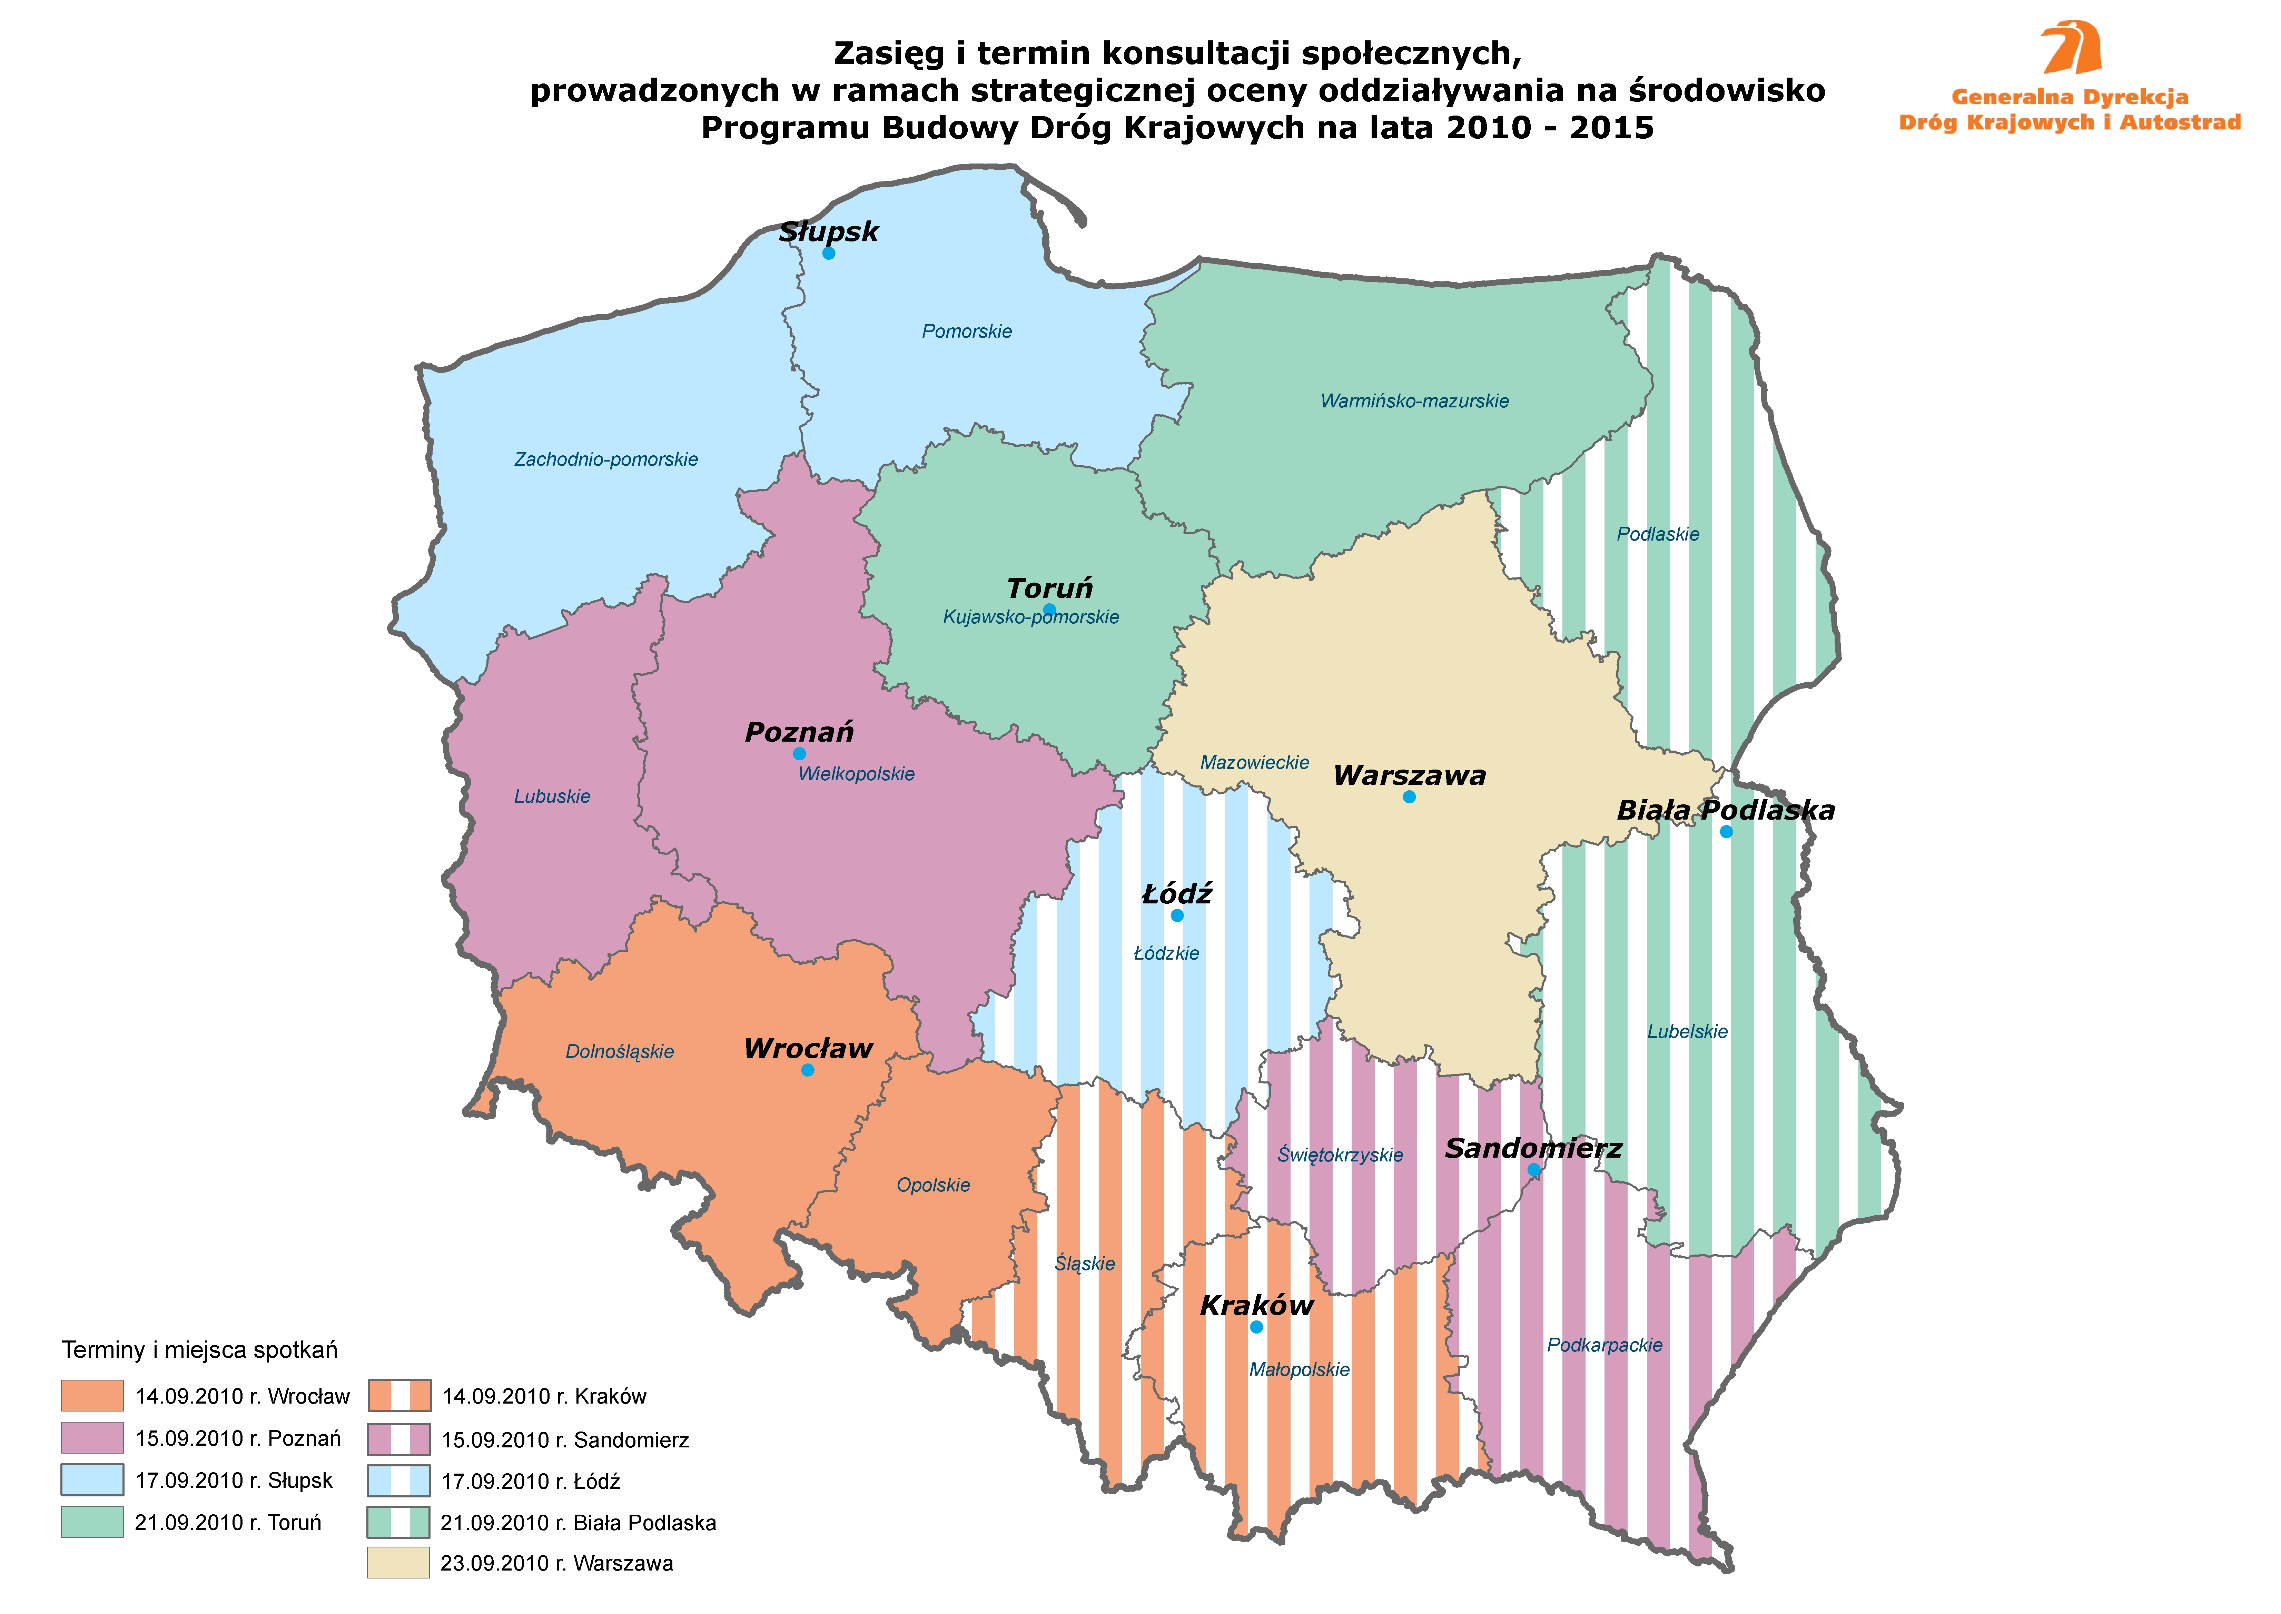

W celu zapewnienia większej przejrzystości opracowania oraz ułatwienia Państwu zapoznania się z prognozą oraz ułatwienie przekazania uwag i sugestii zadania ujęte w Programie budowy dróg na lata 2010 - 2015 zostały podzielone w opracowanej prognozie oddziaływania na 3 grupy w zależności od stopnia zaawansowania ich przygotowania i realizacji:
- GRUPA I – zadania realizowane,
- GRUPA II – zadania przygotowywane (posiadające decyzję o środowiskowych uwarunkowaniach, ale nie posiadające zezwoleń na realizację inwestycji),
- GRUPA III – zadania na etapie studialnym (nie posiadające decyzji o środowiskowych uwarunkowaniach).
Dla każdej z tych grup chcemy w ramach konsultacji społecznych uzyskać odpowiedzi na inne pytania:
GRUPA I – zadania realizowane.
W odniesieniu do tych zadań prosimy o opinie, czy zastosowane (zaproponowane w projektach wykonawczych) środki zabezpieczające, takie jak ekrany akustyczne, zieleń izolacyjna, przejścia dla zwierząt są wystarczające, czy też należy zaprojektować i wykonać dodatkowe zabezpieczenia?
GRUPA II – zadania przygotowywane
W odniesieniu do tych zadań prosimy o opinie, czy w Państwa ocenie dany wariant przebiegu drogi został wybrany właściwie, czy też należy go zmienić (jeśli tak – dlaczego? w jaki sposób?). Jeśli natomiast wariant został wybrany prawidłowo – czy zastosowane (zaproponowane na etapie prac projektowych) środki zabezpieczające, takie jak: ekrany akustyczne, zieleń izolacyjna, przejścia dla zwierząt są wystarczające, czy też należy uzupełnić projekty o dodatkowe zabezpieczenia?
GRUPA III – zadania studiowane
W odniesieniu do tych zadań prosimy o opinie, które z analizowanych wariantów powinnny zostać wybrane do realizacji? Jakich kolizji w szczególności należy unikać przy trasowaniu i wyborze wariantów?

